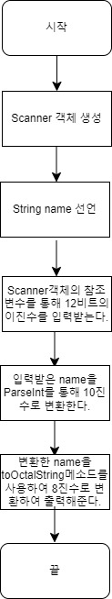

name : 입력받을 숫자

parseInt : int형 10진수로 변환해주는 함수

toOctalString : 8진수로 변환해주는 메소드

sc : 스캐너 객체의 참조변수